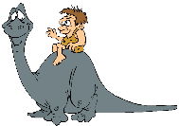
Histoire
Et au début…

D’où venons-nous, comment la terre s’est-elle formée, pourquoi notre continent a-t-il cette forme et qu’y avait-il avant les hommes,… Voici autant de questions que nous pouvons nous poser !
Tout au long de notre cours d’histoire, nous tenterons de répondre à ces questions, mais, commençons… par le « tout début » !


Formation de la terre
D’après ce que nous savons, la terre aurait aujourd’hui plus ou moins 4,5 milliards d’années. En effet, c’est à la suite de ce que l’on appelle le « Big Bang » que notre terre et le système solaire se serait formés.

Formation des océans
Après sa formation, la surface de la « jeune terre » est très chaude et les nombreux volcans crachent des gaz brûlants.
A ce moment, l’eau existe déjà mais il fait si chaud qu'elle est sous forme de gaz.
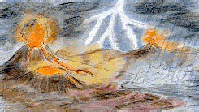
Il y a 4 milliards d'années, la température de l'atmosphère s'abaisse à moins de 100°C, l'eau peut alors se condenser (transformer en pluie), elle quitte la phase gazeuse pour s'abattre sur le sol en déluge (forte pluie).
Mais pendant des milliers d'années la température du sol est si élevée que l'eau tombée se retransforme immédiatement en vapeur, remonte dans l'atmosphère puis en se refroidissant se condense à nouveau et retombe en pluie...
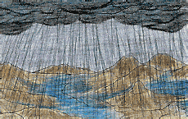
Puis la surface de la terre devient suffisamment froide, l'eau qui ruisselle sur les montagnes s'accumule dans les creux de la terre d'abord en mares, puis en lacs et enfin en mers et océans.


La terre a été un enfer brûlant rouge et noir, la voici devenue grâce au miracle de l'eau la douce et tiède planète bleue.
L'océan est né, la vie n'a plus qu'à s'y installer.

A cette époque, il n’existait qu’un seul océan et un seul immense continent appelé « supercontinent ».

Du supercontinent à notre terre actuelle…

Les océans n'ont pas toujours eu leur aspect actuel; tantôt unique, tantôt fractionnée, la surface de la mer est en continuelle évolution.
Au cours du temps « les plaques de terre » se sont déplacées entraînant dans leurs mouvements les continents qui ont ainsi dérivé à la surface du globe pour lui donner son visage actuel.

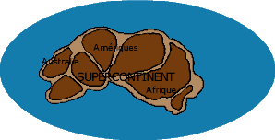 | -650 millions d'années  Un supercontinent (grand continent) a probablement existé.
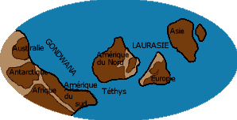 | -570 millions d'années  Les continent se séparent une première fois.
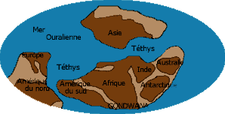 | -400 millions d'années  L’Europe et Amérique du Nord l'océan sont regroupées et une vaste mer (la mer Ouralienne) s'ouvre.
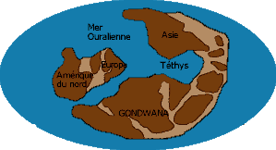 | -350 millions d'années  A cette époque, l'Asie est toujours séparée de l'Europe par la mer Ouralienne, mais elle est maintenant soudée à l'énorme Gondwana.
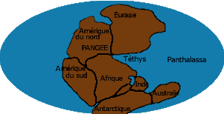 | -270 millions d'années  Les continents sont regroupés, il ne reste plus qu'une terre: la Pangée et un océan: Panthalassa
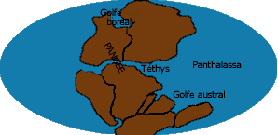 | -250 millions d'années  A ce moment, les continents à peine réunis commencent déjà à se séparer, un fossé réouvre Téthys.
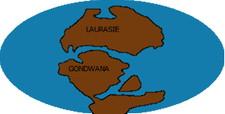 | -200 millions d'années  Téthys redevient un grand océan entre la Laurasie et le Gondwana qui commence à se séparer.
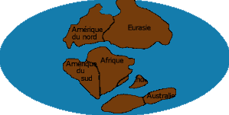 | -180 millions d'années  L'Australie et l'Antarctique se séparent du Gondwana.
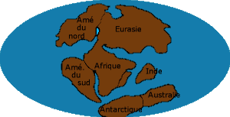 | -135 millions d'années  Au Crétacé, les continents, la Laurasie au Nord et le Gondwana au Sud se brisent. La mer (Téthys) s'agrandit; l'Atlantique se creuse entre Afrique et Amérique du Sud tandis que l'Inde part vers le Nord Est.
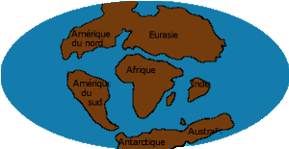 | -64 millions d'années  L'Atlantique s'élargit, les deux Amériques sont toujours séparées, Madagascar est libre, le Pacifique se réduit.
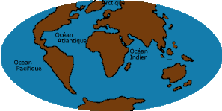 | Aujourd'hui  Trois océans sont en place et continuent à évoluer: le Pacifique, l'Atlantique et l'océan Indien.

Origine et évolution de la vie
La vie est apparue un milliard d'années après la formation de la terre .
La vie a modifié la surface de la terre mais l'histoire de la terre a influencé aussi l'histoire de la vie car de nombreux événements ont souvent modifié les conditions de vie sur la terre.
En effet, les êtres vivants ont connu des périodes très froides (glaciation) et des périodes l’étant un peu moins (réchauffement). Durant ces périodes de glaciation, seules les espèces les plus résistantes pouvaient survivre.
La vie est d’abord apparue dans les océans. Ensuite, sont apparus les reptiles, les mammifères et les oiseaux. Mais ceux-ci ne ressemblaient guère à ceux que l’on peut trouver aujourd’hui car depuis des millions d’années, toutes les races ont changé ; On peut dire que les êtres vivants évoluent au fil du temps.
Certaines espèces ont ainsi disparues au fil des époques tandis que d’autres apparaissaient. Mais au fait, quelles sont ces époques ?…

La préhistoire est divisée en cinq grandes périodes :

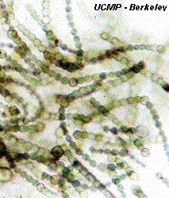
- Le précambrien

C’est une période qui a duré environ 4 milliards d’années. C’est seulement à la fin de cette période que la vie apparaît mais seulement sous forme de cellules microscopiques. Ces seuls êtres vivants étaient en fait des bactéries.
Voici un agrandissement de ce qu’étaient les premiers êtres vivants apparus sur terre.

- L’ère primaire

Elle dure plus de 330 millions d’années.

Dans la mer, les cellules microscopiques deviennent des algues qui sont arrachées et rejetées par les vagues sur la terre. Elle y prendront racine et ce sera le début de la vie sur la terre.

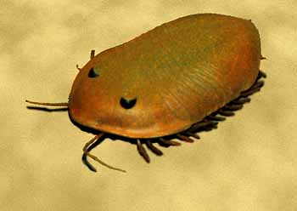
Dans la mer toujours, on voit apparaître les premiers animaux : les amphibiens. Ce sont des animaux qui vivent qui vivent dans l’eau et sur terre. Il en existe encore aujourd’hui : les grenouilles et les tritons.
Le premier animal connu est le trilobite. On en a retrouvé des fossiles. Un fossile est une empreinte laissée dans la roche par un animal ou un végétal.
A cette époque, on retrouve dans les airs, des insectes pareils à des libellules géantes.

Le trilobite

Comme il fait très chaud et qu’il y a beaucoup d’eau, il y a beaucoup de marécages où poussent des arbres immenses qui s’enfoncent, pourrissent et deviendront des millions d’années plus tard le charbon.

Voici un schéma reprenant des espèces présentes dans les fonds marins à l’ère primaire.
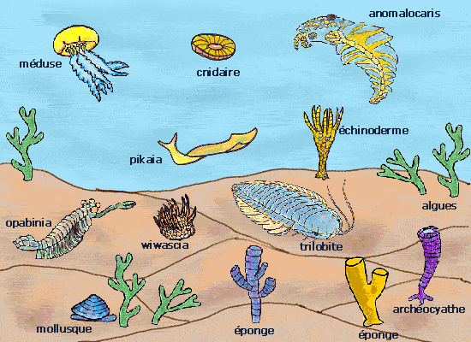

- L’ère secondaire

Elle dure environ 180 millions d’années.

Les forêts ont été englouties dans les marais. La croûte terrestre se soulève et les premières montagnes vont se former. La surface des mers va se réduire. Ces chaînes de montagnes ont aujourd’hui des sommets arrondis : l’Ardenne, le Massif Central.

La végétation : très clairsemée avec de hauts arbres type « sapins géants ». On voit également apparaître des fougères.

Les animaux : l’ère secondaire est celle des reptiles géants. Ils pondent des œufs (ovipares). Les plus connus sont les dinosaures.

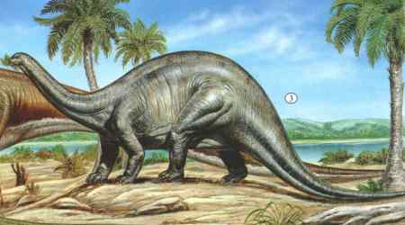
Le plus grand : le brontosaure : 30 tonnes, 22 mètres de long mais avec un cerveau de la taille d’une noix.
On a retrouvé des squelettes entiers de grands reptiles en Belgique, les iguanodons (Bernissart).
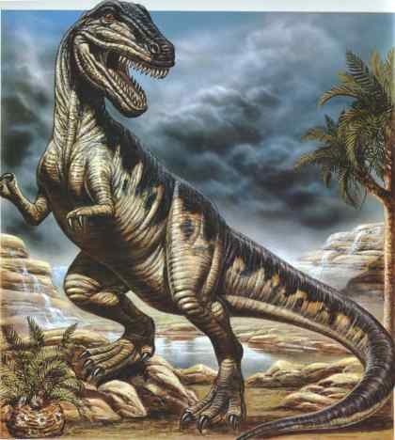
La plupart de ces animaux sont herbivores (dinosaures, brontosaures, stégosaures) mais il existe aussi des reptiles carnivores : les tyranosaures.
Le brontosaure
Certains reptiles volent : les ptéranodons.

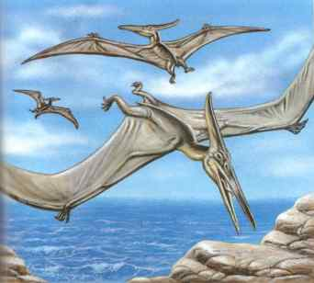

Le tyranosaure
Le pténanodon

Ces grands animaux ne supporterons pas les nombreux changements et disparaîtrons à la fin du secondaire.
Les animaux marins de l’ère secondaire :
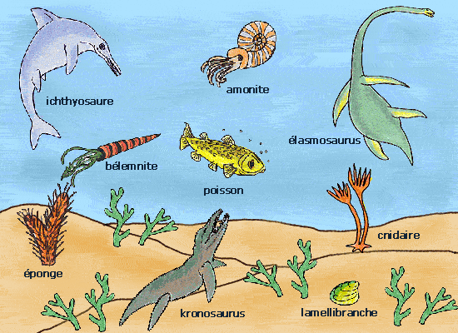
- L’ère tertiaire

Elle dure environ 65 millions d’années.

Durant cette période, de nouveaux soulèvements montagneux se produisent. Ces montagnes ont encore aujourd’hui leur sommet pointu car elles sont moins anciennes : les Alpes et les Pyrénées.

La végétation : on voit apparaître des nouvelles espèces d’arbres connues aujourd’hui comme le peuplier, le saule, le laurier, l’olivier, le chêne, …

Les animaux : apparition de mammifères. Ils ont des mamelles pour allaiter les jeunes. De plus, ils sont vivipares c’est à dire qu’ils mettent leurs petits au monde vivants. Ce sont des animaux à fourrure.
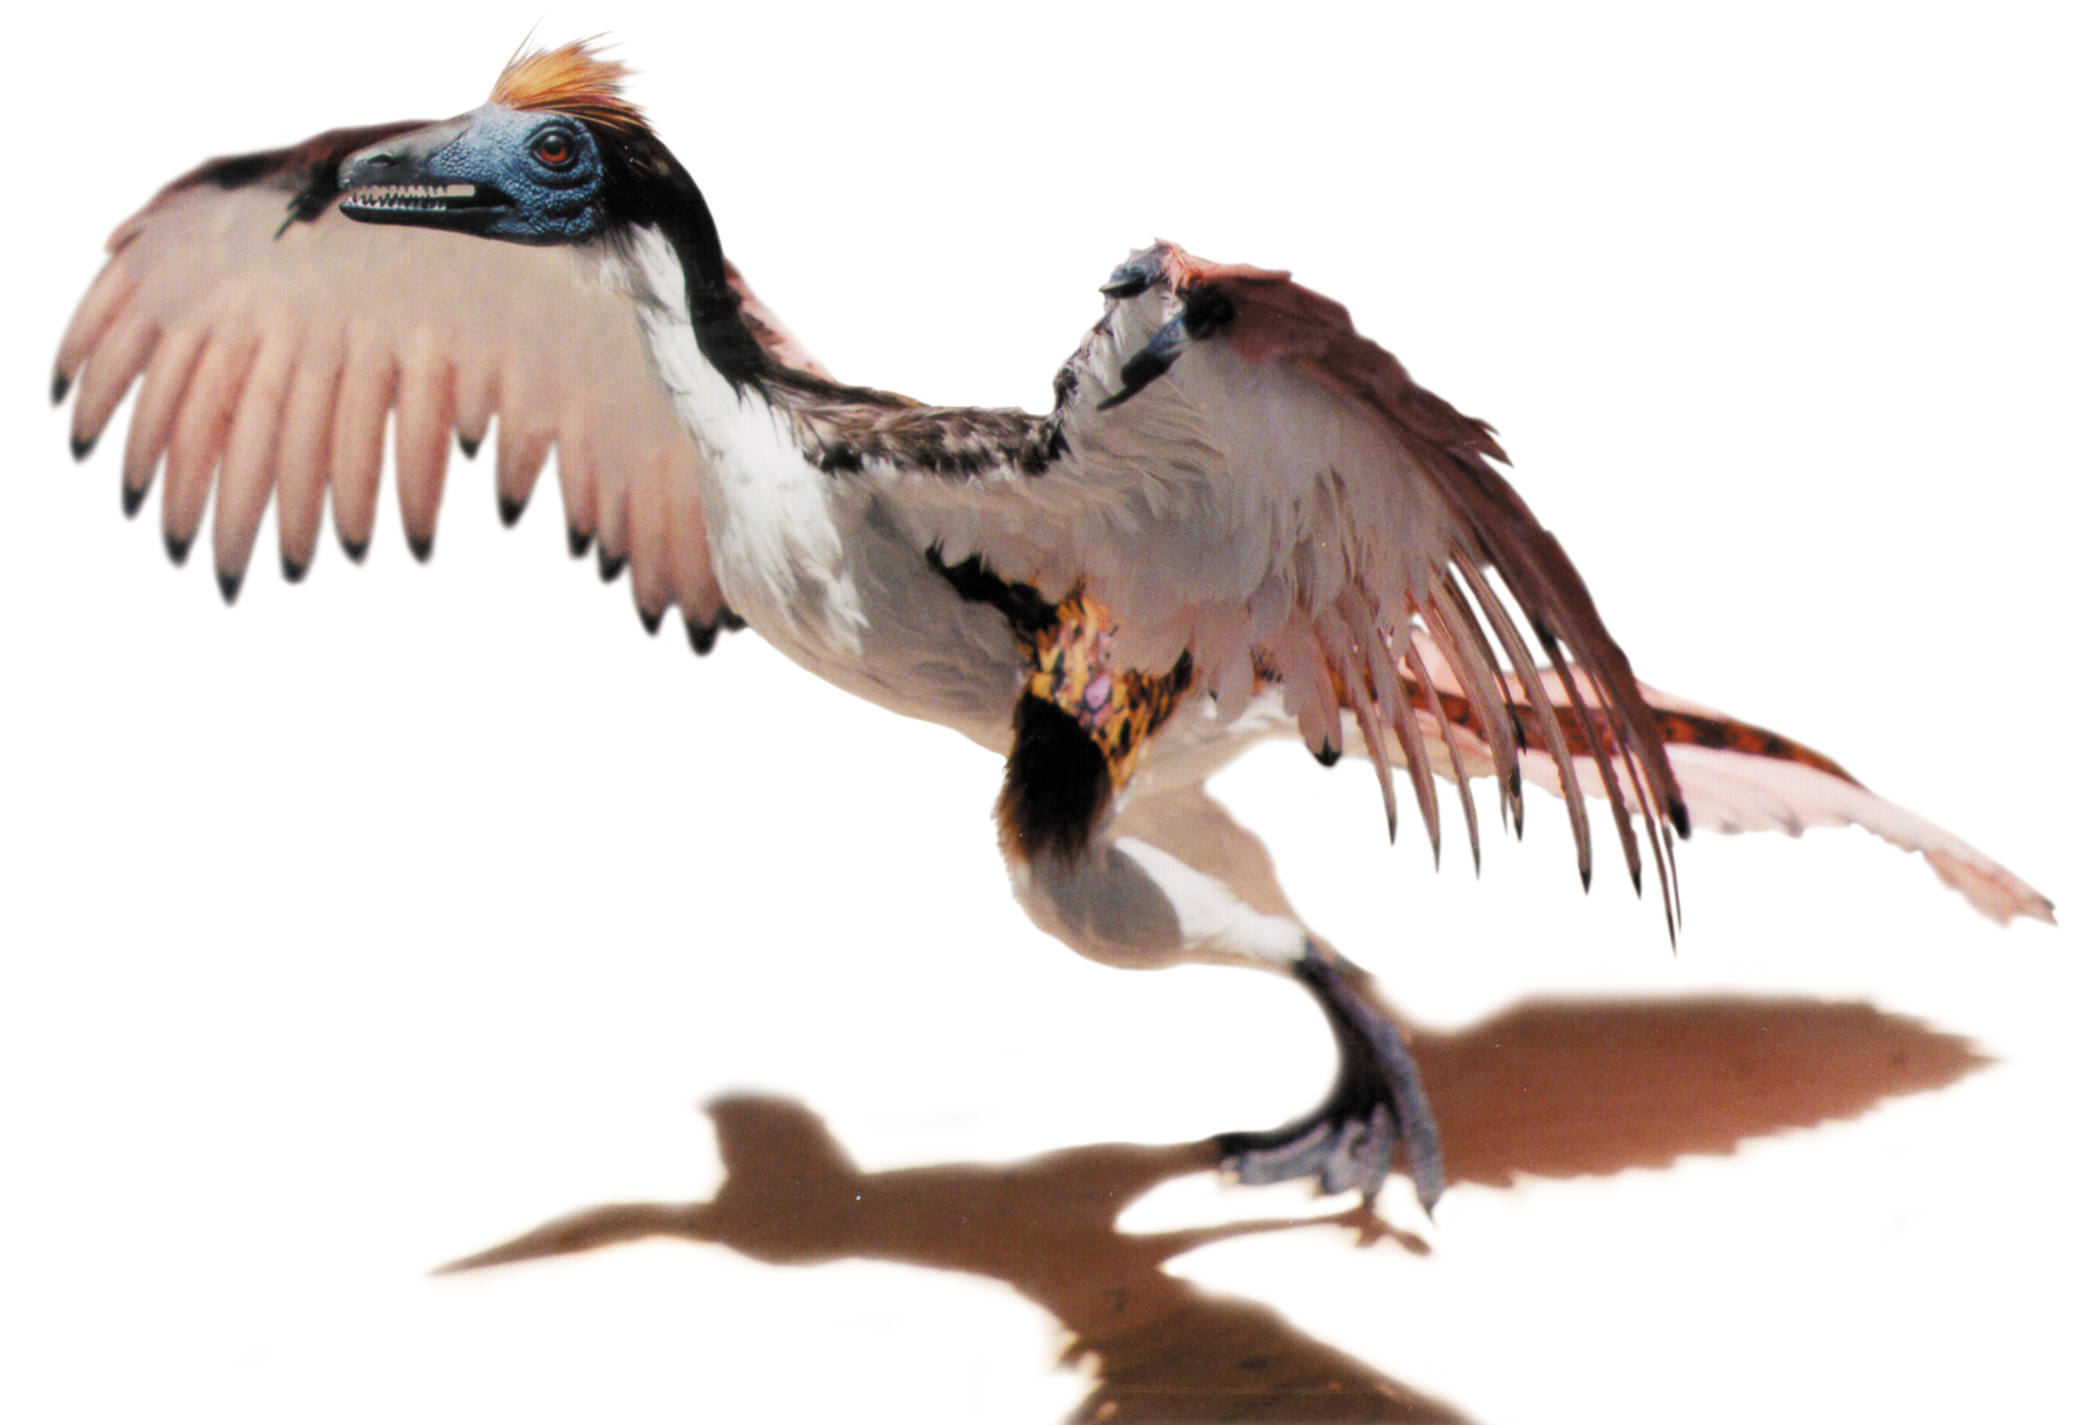
Les oiseaux ont des plumes comme par exemple l’archéoptéryx

Le climat : apparition de zones froides tempérées.
- L’ère quaternaire

Elle dure environ 1,5 millions d’années.

Le climat : A plusieurs reprises (au moins trois fois), une grande partie de la terre va se couvrir de glace. Ce sont les glaciations. Pendant celle-ci, la vie va subsister dans des petites vallées bien protégées. Les animaux et les plantes vont connaître de grandes transformations.

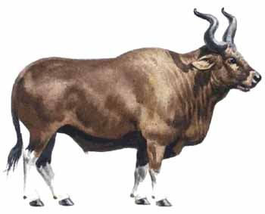
Les animaux : parmi ces animaux, apparition d’une famille très évoluée : les primates. Cette famille va donner naissance aux singes actuels et à une autre branche mieux adaptée au cerveau plus développé : l’homme.
Parmi les animaux que les premiers hommes ont connus, citons le mammouth (éléphant), l’ours des cavernes, l’auroch (taureau).

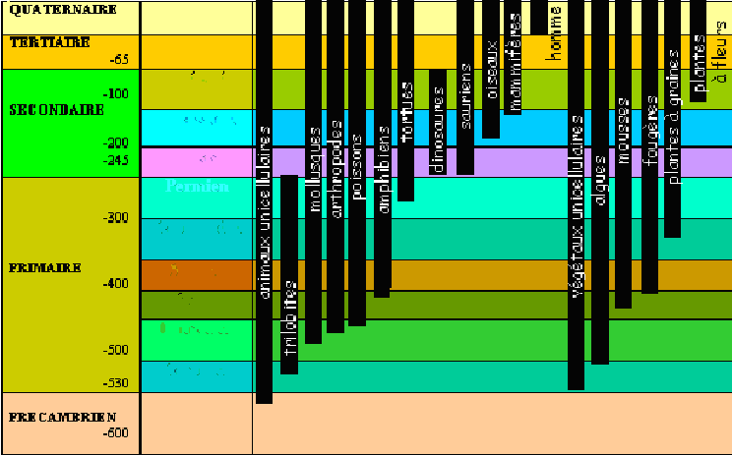
Voici un petit résumé des espèces ayant vécu tout au long de la préhistoire :

L’évolution de l’homme

D'où venons-nous ? Pourquoi sommes nous ici ? Ces deux questions restent sans réponse malgré les dernières découvertes.
Voici en quelques lignes un petit aperçu de l’évolution de la race humaine :

- L’Australopithèque

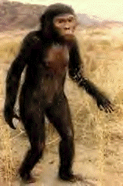
L'Australopithèque ("singe" de l'Afrique du Sud) le plus connu est sans doute LUCY, squelette découvert par une équipe franco-américaine (D. Johanson et Y. Coppens) en 1974. Ce squelette relativement complet est daté de - 3,5 millions d'années.
L'Australopithèque n'est pas un homme, c'était cependant un bipède à la démarche chaloupée. En Tanzanie, des empreintes de pas, se rapprochant des nôtres, ont été retrouvées fossilisées dans des cendres volcaniques datées de - 3,7 millions d'années. Il n'est pas impossible que l'Australopithèque ait eu un rudiment de taille de la pierre.
Les Australopithèques se différencient en 2 groupes principaux :
  - les australopithèques graciles, avaient une stature plutôt élancée, leur poids était de 30 à 50 kg et leur taille de 1 m à 1,5 m. Ils étaient plutôt consommateurs de végétaux et leurs dents recouvertes d'un émail fin.
  - les australopithèques robustus, maintenant appelés « Paranthropes », plus massifs et de plus forte corpulence, ils pesaient jusqu'à 100 kg pour une taille pouvant dépasser 1,7 m.
Tous ont évolué de façon variable dans le temps et dans l'espace, façonnés en partie par leur environnement. Ils semblent avoir disparus vers - 1,2 millions d'années sans jamais avoir quitté l'Afrique.

- L’Homo Habilis

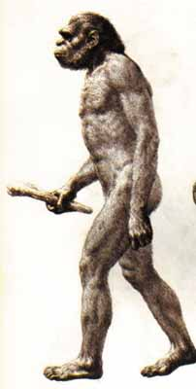
Il doit son nom d'homme "adroit" à Louis Leakey. C'est lui qui a découvert ces os fossiles dans la gorge d'Olduvai en Tanzanie en 1962. Il existait il y a 2,8 millions d'années.
L'homo habilis était bipède et avait un volume cérébral de 500 à 800 cm3 (environ 1 400 pour le nôtre). Il mesurait approximativement 1,40 m. C'est peut-être le premier à avoir utilisé la pierre pour en faire des outils. Dans un premier temps ses outils étaient de simples galets aménagés, mais, assez rapidement, l'amélioration de sa technique de taille lui permettra de fabriquer des racloirs, grattoirs... C'est un "chasseur" omnivore qui ne maîtrise pas le feu, mais sait construire des abris.
- L’Homo Erectus

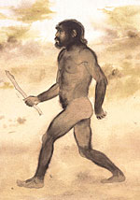
L'homo Erectus a probablement quitté l'Afrique, il y a plus de 2 millions d'années. Différentes variantes, peut-être liées à différents stades évolutifs de cet ancêtre, ont été retrouvées ; en en Algérie, en Indonésie. C 'est un parfait bipède. C’est également lui qui maîtrise le feu. L’Homo Erectus parle.
Le terme générique d'homo erectus (homme redressé), utilisé couramment, regroupe plusieurs types d'hommes dont les plus connus sont : Homo Ergaster, Homo Heidelbergensis et Homo Erectus.
Les homo Erectus anciens vont rapidement quitter l'Afrique pour se diriger vers l'Asie, il y a - 800 000 ans (voire beaucoup plus tôt :
(- 1.8 millions d'années...), il n'est pas impossible que certains d'entre eux se retrouvent isolés sur l'île de Florès (Indonésie).
D'autres vont se diriger vers l'Europe (- 1,5 millions d'années en Géorgie) ils évolueront vers Homo Heidelbergensis.
Les Homo Erectus anciens, restés en Afrique, vont évoluer sur place vers Homo Ergaster qui donnera naissance à Homo Sapiens. Ce dernier quittera à son tour l'Afrique il y a plus de 100 000 ans.

- L’Homo Sapiens

L'homo sapiens existait en Afrique depuis 170 000 ans quand il se répand en Asie, en Australie puis en Europe, il y a 40 000 ans. Le squelette de l'un d'entre eux, retrouvé en Dordogne (France) dans l'abri de Cro-Magnon (qui donne naissance à l’appellation d’ »Homme de Cro-Magnon »), a permis aux archéologues de faire le portrait robot de cet homme préhistorique. En fait, ce sont nos grands-parents, les hommes d'aujourd'hui ont peu changé, et si nos ancêtres étaient parmi nous, nous ne les remarquerions pas. Le volume de leur cerveau était identique au nôtre, environ 1 400 cm3. En 40 000 ans, l'homo sapiens sapiens inventera : l'art, la spiritualité, il développera un outillage en silex sophistiqué, il inventera des techniques de chasse élaborées avec des armes telles que le propulseur, l'arc, il développera la poterie, l'agriculture et basculera dans l'histoire en inventant l'écriture vers - 3 300 ans avant J.C.
L'homo Sapiens Sapiens maîtrise parfaitement la taille du silex, son originalité est le débitage de lames, alors que jusque là les outils étaient essentiellement faits sur des éclats. Il développe l'outillage en os et en bois de renne et maîtrise l'allumage du feu.
Quand il arrive dans nos régions il y a 35 000 ans, il y trouve l'Homme de Néandertal

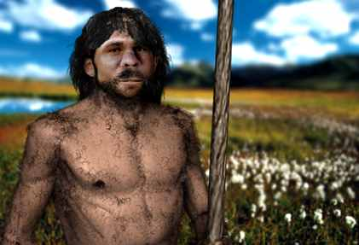

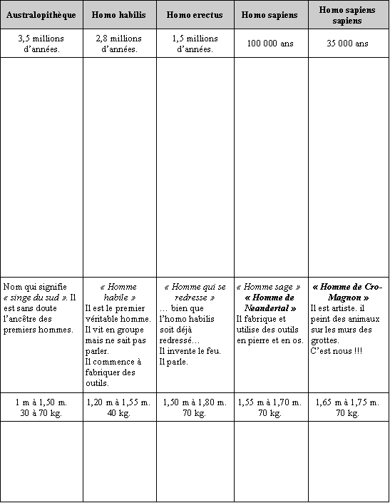
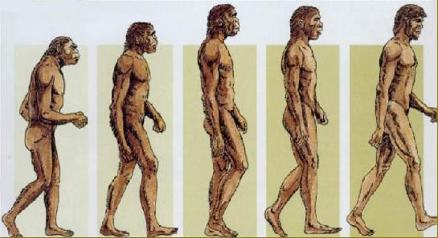





En résumé :

Questions :

- Cite les différents hommes avec les dates auxquelles ils ont vécu.

…………………………………………………………………………………………………..
…………………………………………………………………………………………………..
…………………………………………………………………………………………………..
…………………………………………………………………………………………………..
…………………………………………………………………………………………………..
…………………………………………………………………………………………………..
…………………………………………………………………………………………………..
…………………………………………………………………………………………………..
…………………………………………………………………………………………………..
…………………………………………………………………………………………………..

- Quel est l’Australopithèque le plus connu ?

…………………………………………………………………………………………………..
…………………………………………………………………………………………………..

- Pour quelle raison l’Homo Habilis utilisait-il la pierre ?

…………………………………………………………………………………………………..
…………………………………………………………………………………………………..

- L’Homo Habilis est aussi un …………………… . Que construit-il ?

…………………………………………………………………………………………………..

- Que maîtrise l’Homo Erectus ?

…………………………………………………………………………………………………..
- Comment est l’outillage de l’Homo Sapiens ?

…………………………………………………………………………………………………..
…………………………………………………………………………………………………..

- Quelles sont les particularités de l’Homo Sapiens ?

…………………………………………………………………………………………………..
…………………………………………………………………………………………………..
…………………………………………………………………………………………………..
…………………………………………………………………………………………………..
…………………………………………………………………………………………………..
…………………………………………………………………………………………………..

